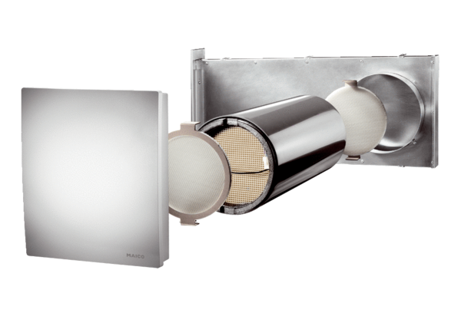Kit complet PP 60 KLUnité de conditionnement : 1 pièceGamme: K
Numéro de référence : 0095.0203Fabricant : MAICO

